Муниципальное дошкольное образовательное учреждение
детский сад «Сказка» города Николаевска Волгоградской области

Консультация на тему
«Ритм в музыкальном развитии детей»
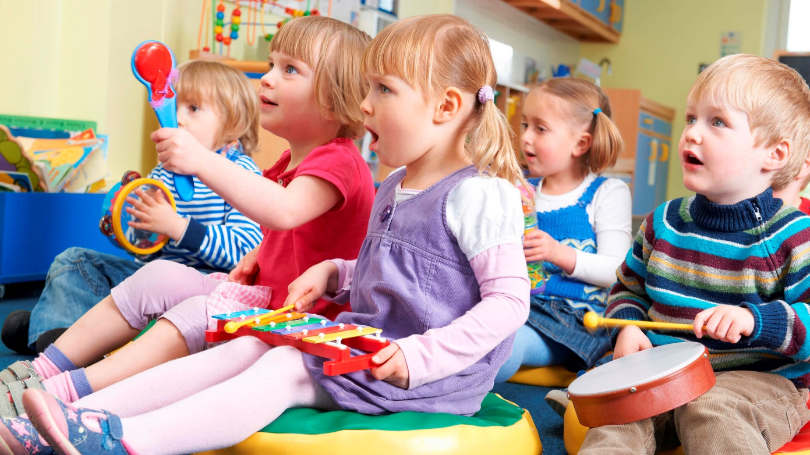

Подготовила:
музыкальный руководитель
Багаутдинова А. М.

19 ноября 2021
Чувство ритма - это одна из музыкальных способностей, без которой, практически невозможна никакая музыкальная деятельность. Чувство ритма – это способность активно переживать музыку, чувствовать эмоциональную выразительность музыкального ритма и точно его воспроизводить. Ритм - один из центральных, основополагающих элементов музыки, поэтому для воспроизведения ритма применяют все виды музыкальной деятельности: слушание музыки, пение, музыкально – ритмические движения, музыкальные игры, элементарное музицирование.

Ритм в музыке – категория не только времяизмерительная, но и эмоционально-выразительная, образно-поэтическая, художественно-смысловая. Чувство ритма способствуют развитию умственных способностей, психических процессов, ассоциативной фантазии, развития мелкой моторики, двигательной реакции, эмоциональной отзывчивости на музыку, становлению творческой личности ребёнка, что очень важно для детей дошкольного возраста.

Музыкальная деятельность невозможна без развитого чувства музыкального ритма, которое является одной из основных музыкальных способностей ребёнка.
Большой возможностью в развитии у детей чувство ритма обладает элементарное музицирование.
Элементарное музицирование с дошкольниками предполагает широкое использование детских музыкальных инструментов, прежде всего шумовых, поскольку именно эти инструменты просты и наиболее доступны детям дошкольного возраста. Кроме того, они составляют самое привлекательное, что есть для маленьких детей в музыке. Внешняя привлекательность и необычность инструмента – главное, определяет интерес к нему и желание взять его в руки.
В процессе игры на детских музыкальных инструментах развиваются музыкальные способности, дети открывают для себя мир музыкальных звуков, различают красоту звучания, совершенствуются в выразительности исполнения. У них активизируется музыкальная память и творческое воображение. Помимо музыкальных способностей развиваются волевые качества, сосредоточенность, внимание, усидчивость, благоприятное эмоциональное состояние детей.

Развитием чувства ритма рекомендуется заниматься с самого раннего возраста и в доступной для дошкольников форме: ритмических упражненияхи играх. Основная работа по развитию чувства ритма происходит на музыкальном занятии, но дети, придя домой, часто повторяют то, чему они научились на музыкальном занятии: танцевальные движения, музыкально-ритмические упражнения. И вы, родители, должны их в этом поощрять. Не всегда у ребёнка всё получается. Вы должны подсказать ему, как правильно выполнить то или иное движение, как сделать это красивее.

Рекомендации родителям
- Слушайте музыку - она улучшает настроение, способствует эмоциональному развитию.
- Учите ребенка воспроизводить мелодию хлопками, постукиванием, пением. Если малыш еще не научился самостоятельно выполнять задание, хлопайте его ручками, взяв их в свои руки; отстукивайте ритм или дирижируйте его рукой.
- Поощряйте движения под музыку. Устройте парад, маршируя и стуча в барабаны.
- Хорошо помогает для развития чувства ритма игра на детских шумовых инструментах. (Возьмите коробочки или бутылочки, насыпьте в них немного любой крупы – вот и получился незатейливый инструмент). Можно использовать деревянные палочки или ложки. Пусть ребёнок воспроизводит ритм любой услышанной музыки на этом «инструменте». Меняйте темп движений (то быстрее, то медленнее).
- Инсценируйте детские потешки, песенки, стихи.
- Чаще интересуйтесь у детей, что нового они выучили на музыкальном занятии.
- Играйте с детьми дома, на прогулке, во время чтения стихотворения, игры на шумовых инструментах, в любое время года и дня.

Двигательное упражнение «Ноги и ножки» (для детей от 3 лет)
Большие ноги шли по дороге: топ-топ, топ-топ, топ-топ. (ходьба в медленном темпе, четко опуская ногу на всю стопу).
Маленькие ножки бежали по дорожке: топа-топа-топа-топ, топа-топа-топа-топ. (бег на носках с остановкой на последнее слово).

Упражнение «Часы»
Тик-так, тик-так, все часы идут вот так (наклоны головы то к одному плечу, то к другому).

Упражнение «Непослушный дождик» (для детей от 3 лет)
Дождик - кап! Дождик - кап!
То сильней, то тише. (ударять указательным пальцем одной руки по ладони другой).
Не стучи, не стучи, Не стучи по крыше! (грозить пальцем)
Непослушный какой! (укоризненно покачать головой).
Погоди, не лейся!
Заходи к малышам (поманить руками).
И в тепле погрейся! (положить ладони на плечи, скрестить ладони на груди.

Упражнение «Прогулка»
По узенькой дорожке
Шагают наши ножки (ходить по кругу, высоко поднимая ноги),
По камешкам, по камешкам (поскоки с ноги на ногу в медленном темпе),
И в ямку... бух! (сесть на пол, на последнем слове).
- Меж еловых мягких лап (стучать пальцами по столу)
Дождик кап-кап-кап (поочерёдно всеми пальцами раскрытых кистей)
Где сучок давно засох,
Серый мох-мох-мох (поднять руки над столом, сжимать-разжимать кулаки).
Где листок к листку прилип,
Вырос гриб, гриб, гриб. (указательным пальцем правой руки касаться поочерёдно всех пальцев левой руки)
Кто нашёл его друзья? (сжав все пальцы левой руки, кроме мизинца, показать его) Это я, я, я!

Игра: «Ритмическое эхо» (для детей от 4 лет)
Взрослый прохлопывает простые ритмические рисунки. Дети должны их точно повторить. Усложнение: вводится притоп ногой, обеими ногами.

Игра «Сыграй, как я».
Игровой материал: бубен, металлофон, музыкальный молоточек, деревянные ложки. Взрослый предлагает ребенку послушать, а затем повторить ритмический рисунок, состоящий из 5 - 7 звуков, сыгранных на любом инструменте.

